**Mechanics and Design**

**Term Project**

**2017-15024  
기계공학부 박진호**

* **프로젝트 목적**  
   화력 발전 보일러는 화석 연료를 연소시켜 고온 고압의 증기를 생산해 터빈으로 전달하는 화력 발전소의 중요한 설비이다. 보일러 가동시 고온에 의한 열변형에 의해 수많은 보일러 구조물들이 팽창하므로, 보일러를 지지 철골의 상부에 위치한 대형 거더(girder)에 수백 개의 행거(hanger)를 이용해 매달게 된다.  
  본 프로젝트에서는 보일러 거더에 대하여 Figure 2와 같이 간단한 형태의 모델링을 진행하고, 유한 요소법(FEM)을 통해 해석을 수행하고자 한다.

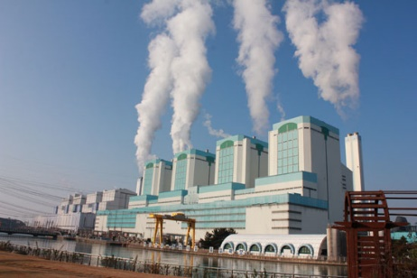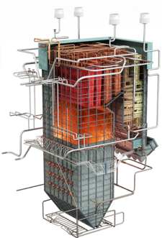

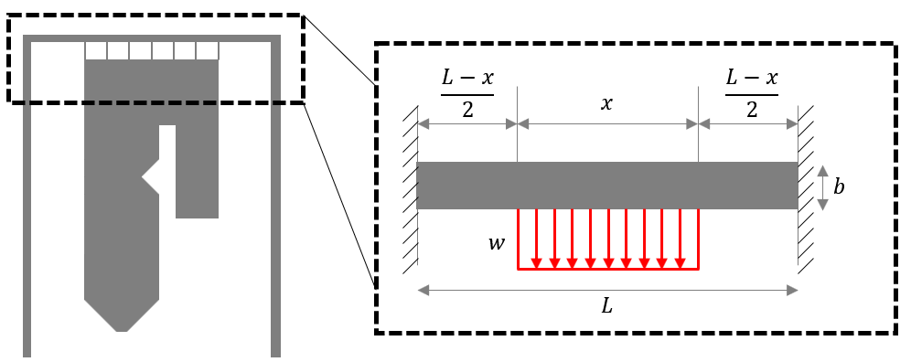Figure A Thermal Power Plant Boiler  
Figure 2 Simplified Girder of Boiler

Part I. FEM Analysis by MATLAB

A. 문제 상황을 Plane stress/Plane strain 중 어떤 것으로 풀 수 있는지 서술하고, 근거를 써라.  
(1) Plane stress/Plane strain의 정의

Plane stress는 , Plane strain은 인 조건을 의미한다. Isotropic material의 각 조건에서 Stress-strain matrix는 다음과 같이 구해진다.

(2) Plane stress/Plane stress 가정을 위한 조건

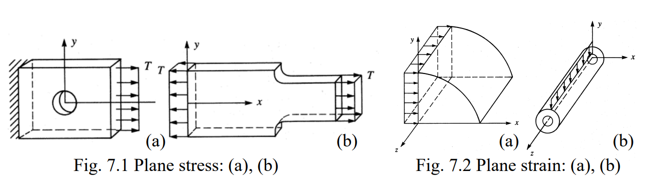

Plane stress 가정은 두께가 얇은 판에 면에 평행한 방향으로 하중을 주는 경우와 같이, 두께 방향 하중이 없을 경우에 사용할 수 있으며, Plane strain 가정은 z방향 두께가 충분히 큰 경우와 같이 Strain을 0으로 둘 수 있는 경우에 사용할 수 있다.

(3) 사안의 경우

사안의 girder는 ①두께가 0.5m로 길이에 비해 상대적으로 짧고, ②두께가 고정된 경우도 아니며. ③두께 방향으로 받는 힘이 없기 때문에 Plane stress 조건을 적용할 수 있다.

B. 문제 상황에서 Boundary condition을 어떻게 할지 서술하라

1. Boundary Condition for Fixed Nodes

(1) DOF(Degree of Freedoom) of each nodes and simplification for FEM

2D analysis에서 각 노드는 x-y 방향 displacement, rotation 최대 3의 자유도를 가진다. Girder의 양 끝이 벽에 고정되어 있으며, 이 경우 자유도는 0으로 구속조건은 고정된 지점에서 displacement와 rotation이 0, 즉 으로 나타낼 수 있다.

한편, FEM analysis를 할 때 편의상 rotation을 고려하지 않고 displacement만 고려하는 바, 이때는 rotation을 무시하고 의 구속조건을 사용할 수 있다.

(2) 사안의 경우

MATLAB을 이용하여 해결하는 Part 1에서는 구속조건을 사용하고, 상용 소프트웨어 및 해석적인 해를 구하는 Part 2-3에서는 조건을 사용하기로 한다.

2. External Force Condition

Element force matrix

문제에서 distributed load를 외력으로 두었으며, 이는 상기 Element force matrix의 항으로 표현된다. 식을 그대로 사용하여 Shape function을 통해 external force condition을 표현할 수 있으나, 문제를 간단하게 해결하기 위해 이와 동등한 수개의 Pointed load로 대신하여 생각할 수 있다. 편의상 Girder에 걸리는 총 하중이 7kN 이므로, 가운데 7m 영역에 있는 아래쪽 node에 총합이 7kN이 되도록 균일한 pointed load가 작용하는 것으로 한다.

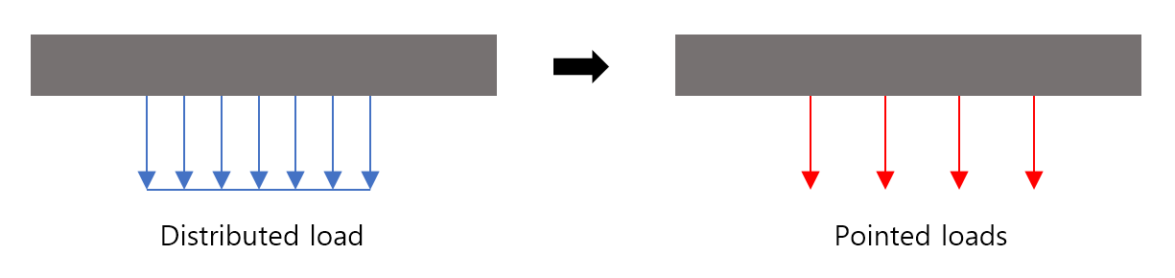

그림 1 Distributed를 동등한 Pointed loads로 바꾸는 과정의 모식도

C. 거더를 Triangular Element 20개로 모델링 했을 때, 노드의 순서 및 자유도를 정의하라.

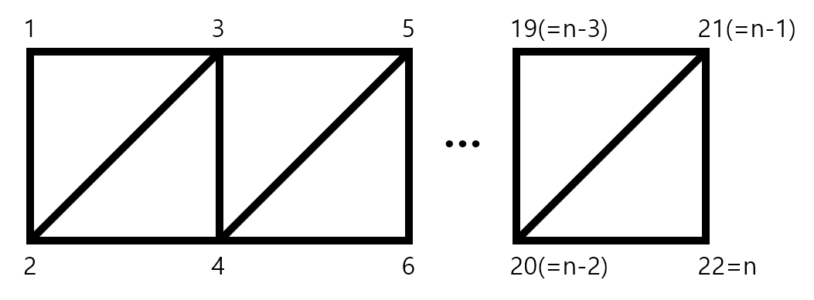

그림 2 Triagular element 사용 시 노드의 순서

B.1.(1)에서 언급한 바와 같이 본 FEM analysis에서 각 node의 자유도는 , 최대 2의 자유도를 가진다고 두며, 각 노드의 순서는 상기 그림과 같다. 은 노드의 총 개수이며, Element의 개수를 라고 했을 때 의 관계를 가진다.

D. Global stiffness matrix을 구하는 코드를 작성하고, 제시하라. (100줄이내)

|  |
| --- |
| function [d, sigmas] = fem_triangle_function(x_hanger, w, M)  %% Constants  L=10; % Length of the girder [m]  b=1; % Width of the girder [m]  t=0.5; % Thickness of the girder [m]  % x_hanger as input % Length of the region which is loaded by hanger [m]  % w as input % Distributed load due to hanger [N/m^2]  v=0.3; % Poisson ration [1]  E=200*10^9; % Youngs modulus of the girder [Pa]  Y=800*10^6; % Yield Strength of the girder [Pa]  % M as input % The number of divided section of the length (=k/2)  %% Define Varialbes  k=2*M; % The number of triangle elements  n=k+2; % The number of nodes while using triangle elements  D=E/(1-v^2)*[1 v 0;  v 1 0;  0 0 (1-v)/2]; % D matrix for plane stress  %% Set (x, y) coordinates of the nodes  % 1 - 3 - 5 - ... -(n-1)  % | / | / | ... / |  % 2 - 4 - 6 - ... - n  x_i=zeros(1,n);  y_i=zeros(1,n);  for i=1:M+1  x_i(2*i-1)=L*(i-1)/M;  x_i(2*i)=L*(i-1)/M;  y_i(2*i-1)=b;  y_i(2*i)=0;  end  %% Find the node numbers of the each triangle elements  element=zeros(3, k);  for i=1:k  if rem(i,2)==1  element(:,i)=[i+1 i+3 i];  else  element(:,i)=[i-1 i+2 i+1];  end  end  %% Boundary Conditions  u_first=ceil(M*(L-x_hanger)/(2*L))+1; % First element location which is loaded  u_last=M+2-u_first; % Last element location which is loaded  f=(w*t*x_hanger)/(u_last-u_first+1);  F=zeros(1,2*n);  for u=u_first:u_last  F(4*u)=-f;  end  F_known=F(5:2*n-4); % F without each ends of the girder  % which is known as boundary conditions.  %% Construct Connectivity vectors  % Neccessay to add local K matrices to global K matrix.  C=cell(k,1);  for i=1:k  c=zeros(6, 2*n);  for j=1:3  c(2*j-1:2*j, 2*element(j,i)-1:2*element(j,i))=eye(2);  end  C{i}=c;  end  %% Define Shape Functions  syms x y r s; % For isoparametric method, (x, y) -> (r, s)  N(1)=1-r-s;  N(2)=r;  N(3)=s;  %% Set Global Stiffness Matrix K  K=zeros(2*n); % DOF = 2 * node number(=n)  %% Build Local Stiffness Matrix k  Bs=cell(k,1); % Store B to calculate stress later.  for element_index=1:k  i=element(1, element_index);  j=element(2, element_index);  m=element(3, element_index);  % Compute Jacobian matrix  x=x_i(i)*N(1)+x_i(j)*N(2)+x_i(m)*N(3);  y=y_i(i)*N(1)+y_i(j)*N(2)+y_i(m)*N(3);  J=jacobian([x y], [r s]);  % Compute B matrix and local  B=zeros(3,6);  for p=1:3  B_i=zeros(3,2);  dN=inv(J)*[diff(N(p),r) diff(N(p),s)].';  B_i=[dN(1) 0; 0 dN(2); dN(2) dN(1)];  B(:,2*p-1:2*p)=B_i;  end  Bs{element_index}=B;  % Compute local k matrix  K_local=double(int(int(B'*D*B*t*det(J),r,0,1),s,0,1));  % Add to Global K matrix  K=K+C{element_index}'*K_local*C{element_index};  end  %% Output - Displacement  K_part=K(5:2*n-4, 5:2*n-4);  d=zeros(1,2*n);  d(5:2*n-4)=inv(K_part)*F_known';  %% Output - Stress  sigmas=zeros(3,k);  for element_index=1:k  i=element(1, element_index);  j=element(2, element_index);  m=element(3, element_index);  d_partial=zeros(1,6);  d_partial(1:2)=d(2*element(1,element_index)-1:2*element(1,element_index));  d_partial(3:4)=d(2*element(2,element_index)-1:2*element(2,element_index));  d_partial(5:6)=d(2*element(3,element_index)-1:2*element(3,element_index));  sigma = D*Bs{element_index}*d_partial';  sigmas(:,element_index)=sigma;  end  end |
| ※Global Stiffness Matrix 구하는 부분까지 : **89 Lines** (Total 107 Lines) |

E. 거더에서 각 노드에서의 변위를 구하고, 최대 변위가 발생하는 노드와 그 점에서의 변위를 구하여라.

|  |
| --- |
| clear all;  close all;  clc;  L = 10;  %% Part 1. E  x_hanger = 7;  w = 2000;  M = 10;  [d, sigmas] = fem_triangle_function(x_hanger, w, M);  [d_max, max_idx] = max(abs(d));  fprintf("Node %d has maximum displacement: %d [m].\n which is " + ...  "%.2f m far from left end.\n", ...  ceil(max_idx/2), d_max, floor((max_idx-1)/4)*L/M);  d_y_upper = d(2:4:end);  d_y_lower = d(4:4:end);  plot(d_y_lower*10^7);  hold on  plot(d_y_upper*10^7+1);  hold off |
| OUTPUT:  Node 14 has maximum displacement: 4.813895e-08 [m].  which is 7.00 m far from left end.  텍스트, 하늘, 실외, 선이(가) 표시된 사진  자동 생성된 설명  그림 3 변위를 10^7배 scale up하여 시각화한 girder의 모습 |

계산을 통해 구한 각 노드의 값은 다음과 같다. 노드 번호는 C에서 정의한 바와 같다.

|  |  |  |  |  |  |  |  |  |  |  |
| --- | --- | --- | --- | --- | --- | --- | --- | --- | --- | --- |
| 0 | 1.17E-09 | 1.99E-10 | -1.29E-09 | -2.92E-09 | -4.56E-09 | -6.05E-09 | -7.11E-09 | -7.05E-09 | -4.54E-09 | 0 |
| 0 | -9.25E-09 | -8.41E-09 | -6.52E-09 | -4.10E-09 | -1.51E-09 | 1.05E-09 | 3.36E-09 | 4.83E-09 | 3.42E-09 | 0 |

표 1 각 노드의 x방향 변위

|  |  |  |  |  |  |  |  |  |  |  |
| --- | --- | --- | --- | --- | --- | --- | --- | --- | --- | --- |
| 0 | -1.59E-08 | -2.91E-08 | -3.84E-08 | -4.33E-08 | -4.38E-08 | -3.98E-08 | -3.14E-08 | -1.89E-08 | -6.58E-09 | 0 |
| 0 | -9.79E-10 | -1.97E-08 | -3.33E-08 | -4.27E-08 | -4.77E-08 | -4.81E-08 | -4.40E-08 | -3.50E-08 | -1.82E-08 | 0 |

표 2 각 노드의 y방향 변위

종합하면, 왼쪽으로부터 7m 떨어진 아래쪽 14번 노드에서 최대 변위가 발생하며, 그 값은 이다.

F. 거더에서 각 노드에서의 응력을 구하고, Von mises/Tresca criterion 관점에서 최대 응력이 발생하는 노드와 그 점에서의 Von mises/Tresca stress를 구하여라.  
Trianglular element에서 각 element는 일정한 응력을 가지며, 계산 결과는 다음과 같다.

|  |  |  |  |  |  |  |  |  |  |  |
| --- | --- | --- | --- | --- | --- | --- | --- | --- | --- | --- |
| **Element Number / Stress [Pa]** | **1** | **2** | **3** | **4** | **5** | **6** | **7** | **8** | **9** | **10** |
|  | -2032 | -1366 | -796 | -913 | -202 | -565 | 200 | -253 | 530 | 40 |
|  | -609 | -3776 | -3213 | -3690 | -1940 | -2877 | -945 | -1933 | 39 | -956 |
|  | -75 | 598 | -638 | 207 | -387 | 84 | -318 | 39 | -291 | 21 |

|  |  |  |  |  |  |  |  |  |  |  |
| --- | --- | --- | --- | --- | --- | --- | --- | --- | --- | --- |
| **Element Number / Stress [Pa]** | **11** | **12** | **13** | **14** | **15** | **16** | **17** | **18** | **19** | **20** |
|  | 819 | 307 | 1057 | 512 | 1160 | 567 | 748 | 315 | 12 | -131 |
|  | 1022 | 27 | 1986 | 999 | 2881 | 1927 | 3436 | 2722 | 2319 | 2593 |
|  | -269 | 9 | -229 | -7 | -110 | -31 | 381 | 49 | 784 | 194 |

표 3 각 Element에서 Stress

위 정보를 이용하여 Principal Stress를 구한 뒤, Von mises/Tresca Stress를 구할 수 있으며 결과는 다음과 같다.

|  |  |  |  |  |  |  |  |  |  |  |  |  |  |  |  |  |  |  |  |  |
| --- | --- | --- | --- | --- | --- | --- | --- | --- | --- | --- | --- | --- | --- | --- | --- | --- | --- | --- | --- | --- |
| **n** | **1** | **2** | **3** | **4** | **5** | **6** | **7** | **8** | **9** | **10** | **11** | **12** | **13** | **14** | **15** | **16** | **17** | **18** | **19** | **20** |
|  | 1812 | 3470 | 3102 | 3349 | 1966 | 2645 | 1196 | 1822 | 719 | 979 | 1047 | 295 | 1767 | 865 | 2518 | 1717 | 3199 | 2580 | 2682 | 2682 |

표 4 각 Element에서 Von mises stress

|  |  |  |  |  |  |  |  |  |  |  |  |  |  |  |  |  |  |  |  |  |
| --- | --- | --- | --- | --- | --- | --- | --- | --- | --- | --- | --- | --- | --- | --- | --- | --- | --- | --- | --- | --- |
| **n** | **1** | **2** | **3** | **4** | **5** | **6** | **7** | **8** | **9** | **10** | **11** | **12** | **13** | **14** | **15** | **16** | **17** | **18** | **19** | **20** |
|  | 2037 | 3916 | 3371 | 3706 | 2023 | 2880 | 1311 | 1935 | 762 | 998 | 1208 | 307 | 2039 | 998 | 2887 | 1928 | 3488 | 2722 | 2789 | 2751 |

표 5 각 Element에서 Tresca stress

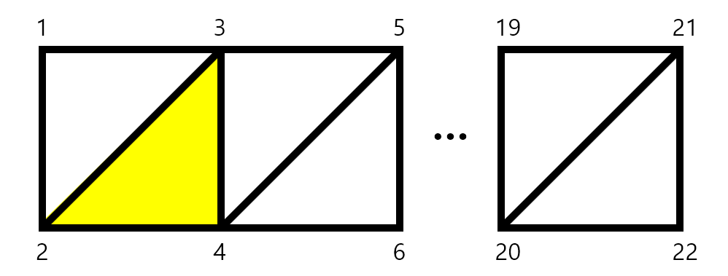

종합하면, 그림에서 색칠된 2번 Element에서 최대 응력이 발생했음을 알 수 있으며 von Mises 기준 3470Pa, Tresca 기준 3916Pa의 Stress가 발생한다.

G. Element 개수를 바꾸어가며, 적어도 10가지 경우에 대해서 E~F의 결과를 구하고, Element 개수에 따른 변화를 논의하라.

|  |
| --- |
| clear all;  close all;  clc;  L = 10;  %% Part 1. G  x_hanger = 7;  w = 2000;  for i=1:20  M = i*10; % Element Number = [20, 40, 60, ... , 400]  [d, sigmas] = fem_triangle_function(x_hanger, w, M);  [d_max, max_d_idx] = max(abs(d));  % Stress  pr_sigmas = zeros(3, 2*M);    pr_sigmas(1,:) = (sigmas(1,:) + sigmas(2,:))/2 + sqrt(((sigmas(1,:)-sigmas(2,:))/2).^2+sigmas(3,:).^2);  pr_sigmas(2,:) = (sigmas(1,:) + sigmas(2,:))/2 - sqrt(((sigmas(1,:)-sigmas(2,:))/2).^2+sigmas(3,:).^2);    von_mises = sqrt(((pr_sigmas(1,:)-pr_sigmas(2,:)).^2+(pr_sigmas(2,:)-pr_sigmas(3,:)).^2+(pr_sigmas(3,:)-pr_sigmas(1,:)).^2)/2);  tresca = max(pr_sigmas) - min(pr_sigmas);  [vonmises_max, max_vonmises_idx] = max(von_mises);  [tresca_max, max_tresca_idx] = max(tresca);  d_maxs(i) = d_max;  max_d_idxs(i) = max_d_idx;  vonmises_maxs(i) = vonmises_max;  max_vonmises_idxs(i) = max_vonmises_idx;  tresca_maxs(i) = tresca_max;  max_tresca_idxs(i) = max_tresca_idx;  fprintf("i=%d\n",i);  end |

Element 개수 k = 20, 40, … , 400 총 20가지 경우에 대해 계산하였으며, 계산 결과를 그래프에 그려보면 다음과 같다.

|  |  |
| --- | --- |
|  |  |

그림 4 Element 개수에 따른 최대 변위 및 발생 위치 [m]

|  |  |
| --- | --- |
|  |  |

그림 4 Element 개수에 따른 최대 응력(왼쪽부터 각각 von Mises, Tresca, [Pa])

|  |  |
| --- | --- |
|  |  |

그림 6 Element 개수에 따른 최대 응력 발생 위치(왼쪽부터 각각 von Mises, Tresca, [m])

그래프를 분석해보면, 모두 Element 개수(=k)가 100개 이상 될때부터 일정한 값으로 수렴함을 알 수 있다. 그 이유를 분석해보면, k < 100일때는 girder를 충분히 잘게 자르지 못해 불연속성이 발생하고, 그에 따라 큰 오차를 보이는 것으로 생각된다.

따라서 사안에서 element 개수가 최소 100개는 되어야 유의미한 분석 값을 구할 수 있다고 본다.

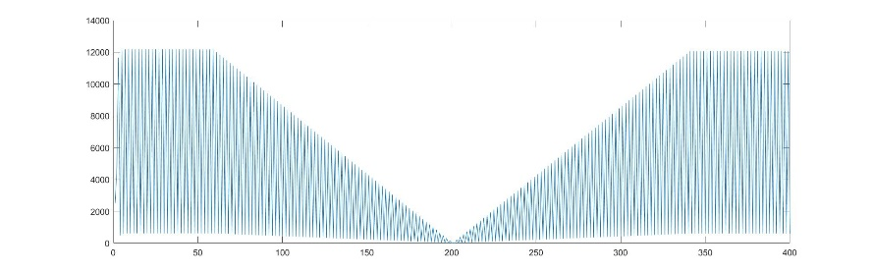

그림 6.1 Element number = 400일 때 Node number에 따른 von Mises stress [Pa]

최대 응력이 발생하는 위치에 대해서 더 분석하면, 0~1.5m 및 8.5m~10m 사이에서 모두 최대 응력을 가짐을 볼 수 있다. 따라서, 해당 구간 전체가 최대 응력을 발생되는 지점이라고 볼 수 있다.

k=400일 때 값을 수렴값이라고 한다면, 이때의 주요 계산값은 다음과 같다.

H. 와 일 때 각각에 대해, E~G의 작업을 수행하여 비교하라.

|  |  |
| --- | --- |
|  |  |

그림 7 Element 개수에 따른 최대 변위 및 발생 위치 [m]

|  |  |
| --- | --- |
|  |  |

그림 8 Element 개수에 따른 최대 응력(왼쪽부터 각각 von Mises, Tresca, [Pa])

|  |  |
| --- | --- |
|  |  |

그림 9 Element 개수에 따른 최대 응력 발생 위치(왼쪽부터 각각 von Mises, Tresca, [m])

충분히 큰 Element 개수에 대해 값을 비교해보면, ①최대 변위가 발생하는 지점 ②최대 응력은 세 경우 모두 동일한 값을 나타냈으며, ③최대 변위 값 ④최대 응력이 발생하는 지점은 차이를 보였다. ②최대 응력은 모든 경우에서 Tresca 기준이 von Mises의 경우보다 20%내외로 큰 값을 나타내며, ④최대 응력이 발생하는 지점은 von Mises/Tresca 두 기준 모두 동일한 양상을 보였다.

이를 간단히 분석하면, 세 경우 모두 총 하중은 7kN으로 동일한 바, 최대 응력의 크기는 총 하중에만 영향을 받음을 알 수 있고 최대 응력이 발생하는 위치는 하중이 없는 영역부터 시작됨을 알 수 있다.

|  |  |  |  |  |
| --- | --- | --- | --- | --- |
|  | |  |  |  |
| 최대 변위 [10^-7 m] | | 2.935 | 3.159 | 2.707 |
| 최대 변위 발생 지점 [m] | | 5.05 | 5.05 | 5.05 |
| 최대 응력 [Pa] | von Mises | 12177 | 12177 | 12177 |
| Tresca | 14058 | 14058 | 14058 |
| 최대 응력 발생 지점 [m] | | 1.500 | 2.000 | 1.000 |

표 6 서로 하중 조건에 따른 결과값

I. 거더를 Rectangular Element 10개로 모델링 했을 때, C~G의 작업을 수행하여 제시하라.

(C) 각 노드의 순서 및 자유도 결정

그림 10 Rectangular element 사용 시 노드의 순서

B.1.(1)에서 언급한 바와 같이 본 FEM analysis에서 각 node의 자유도는 , 최대 2의 자유도를 가진다고 두며, 각 노드의 순서는 상기 그림과 같다. 은 노드의 총 개수이며, Element의 개수를 라고 했을 때 의 관계를 가진다.

(D) Global stiffness matrix code를 구하는 코드 작성

|  |
| --- |
| function [d, sigmas] = fem_rectangle_function(x_hanger, w, M)  %% Constants  L=10; % Length of the girder [m]  b=1; % Width of the girder [m]  t=0.5; % Thickness of the girder [m]  % x_hanger as input % Length of the region which is loaded by hanger [m]  % w as input % Distributed load due to hanger [N/m^2]  v=0.3; % Poisson ration [1]  E=200*10^9; % Youngs modulus of the girder [Pa]  Y=800*10^6; % Yield Strength of the girder [Pa]  % M as input % The number of divided section of the length (=k/2)  %% Define Varialbes  k=M; % The number of rectangle elements  n=2*k+2; % The number of nodes while using rectangle elements  D=E/(1-v^2)*[1 v 0;  v 1 0;  0 0 (1-v)/2]; % D matrix for plane stress  %% Set (x, y) coordinates of the nodes  % 1 - 3 - 5 - ... -(n-1)  % | | | ... |  % 2 - 4 - 6 - ... - n  x_i=zeros(1,n);  y_i=zeros(1,n);  for i=1:M+1  x_i(2*i-1)=L*(i-1)/M;  x_i(2*i)=L*(i-1)/M;  y_i(2*i-1)=b;  y_i(2*i)=0;  end  %% Find the node numbers of the each rectangle elements  element=zeros(4, k);  for i=1:k  ii=2*i-1;  element(:,i)=[ii ii+1 ii+3 ii+2];  end  %% Boundary Conditions  u_first=ceil(M*(L-x_hanger)/(2*L))+1; % First element location which is loaded  u_last=M+2-u_first; % Last element location which is loaded  f=(w*t*x_hanger)/(u_last-u_first);  F=zeros(1,2*n);  for u=u_first:u_last  F(4*u)=-f;  end  F_known=F(5:2*n-4); % F without each ends of the girder  % which is known as boundary conditions.  %% Construct Connectivity vectors  % Neccessay to add local K matrices to global K matrix.  C=cell(k,1);  for i=1:k  c=zeros(8, 2*n);  for j=1:4  c(2*j-1:2*j, 2*element(j,i)-1:2*element(j,i))=eye(2);  end  C{i}=c;  end  %% Define Shape Functions  syms x y r s; % For isoparametric method, (x, y) -> (r, s)  N(1)=(1-r)*(1+s)/4;  N(2)=(1-r)*(1-s)/4;  N(3)=(1+r)*(1-s)/4;  N(4)=(1+r)*(1+s)/4;  %% Set Global Stiffness Matrix K  K=zeros(2*n); % DOF = 2 * node number(=n)  %% Build Local Stiffness Matrix k  Bs=cell(k,1); % Store B to calculate stress later.  for element_index=1:k  i=element(1, element_index);  j=element(2, element_index);  m=element(3, element_index);  q=element(4, element_index);  % Compute Jacobian matrix  x=x_i(i)*N(1)+x_i(j)*N(2)+x_i(m)*N(3)+x_i(q)*N(4);  y=y_i(i)*N(1)+y_i(j)*N(2)+y_i(m)*N(3)+y_i(q)*N(4);  J=jacobian([x y], [r s]);  % Compute B matrix and local  B=sym(zeros(3,8));  for p=1:4  B_i=zeros(3,2);  dN=inv(J)*[diff(N(p),r) diff(N(p),s)].';  B_i=[dN(1) 0; 0 dN(2); dN(2) dN(1)];  B(:,2*p-1:2*p)=B_i;  end  Bs{element_index}=B;  % Compute local k matrix  K_local=double(int(int(B'*D*B*t*det(J),r,-1,1),s,-1,1));  % Add to Global K matrix  K=K+C{element_index}'*K_local*C{element_index};  end  %% Outpu - Displacement  K_part=K(5:2*n-4, 5:2*n-4);  d=zeros(1,2*n);  d(5:2*n-4)=inv(K_part)*F_known';  %% Output - Stress  sigmas=zeros(3,k);  for element_index=1:k  i=element(1, element_index);  j=element(2, element_index);  m=element(3, element_index);  q=element(4, element_index);  d_partial=zeros(1,8);  d_partial(1:2)=d(2*element(1,element_index)-1:2*element(1,element_index));  d_partial(3:4)=d(2*element(2,element_index)-1:2*element(2,element_index));  d_partial(5:6)=d(2*element(3,element_index)-1:2*element(3,element_index));  d_partial(7:8)=d(2*element(4,element_index)-1:2*element(4,element_index));  sigma = D*Bs{element_index}*d_partial'; % Stress of an element was found  sigmas(:,element_index)=subs(sigma, [r, s], [-1, -1]);  end  end |
| ※Global Stiffness Matrix 구하는 부분까지 : **88 Lines** (Total 108 Lines) |

(E) 각 노드에서의 변위 및 최대 변위와 발생 지점

|  |
| --- |
| clear all;  close all;  clc;  L = 10;  %% Part 1.E  x_hanger = 7;  w = 2000;  M = 10;  [d, sigmas] = fem_rectangle_function(x_hanger, w, M);  [d_max, max_idx] = max(abs(d));  fprintf("Node %d has maximum displacement: %d [m].\n which is " + ...  "%.2f m far from left end.\n", ...  ceil(max_idx/2), d_max, floor((max_idx-1)/4)*L/M);  d_y_upper = d(2:4:end);  d_y_lower = d(4:4:end);  plot(d_y_lower*10^5);  hold on  plot(d_y_upper*10^5+1);  hold off |
| OUTPUT:  Node 12 has maximum displacement: 2.616449e-06 [m].  which is 6.00 m far from left end.    그림 11 변위를 10^5배 scale up하여 시각화한 girder의 모습 |

계산을 통해 구한 각 노드의 값은 다음과 같다. 노드 번호는 (C)에서 정의한 바와 같다.

|  |  |  |  |  |  |  |  |  |  |  |
| --- | --- | --- | --- | --- | --- | --- | --- | --- | --- | --- |
| 0 | 2.66E-07 | 3.65E-07 | 3.22E-07 | 1.85E-07 | 8.77E-22 | -1.85E-07 | -3.22E-07 | -3.65E-07 | -2.66E-07 | 0 |
| 0 | -2.63E-07 | -3.62E-07 | -3.20E-07 | -1.83E-07 | -5.93E-22 | 1.83E-07 | 3.20E-07 | 3.62E-07 | 2.63E-07 | 0 |

표 7 각 노드의 x방향 변위

|  |  |  |  |  |  |  |  |  |  |  |
| --- | --- | --- | --- | --- | --- | --- | --- | --- | --- | --- |
| 0 | -3.71E-07 | -1.10E-06 | -1.86E-06 | -2.41E-06 | -2.61E-06 | -2.41E-06 | -1.86E-06 | -1.10E-06 | -3.71E-07 | 0 |
| 0 | -3.70E-07 | -1.11E-06 | -1.87E-06 | -2.42E-06 | -2.62E-06 | -2.42E-06 | -1.87E-06 | -1.11E-06 | -3.70E-07 | 0 |

표 8 각 노드의 y방향 변위

종합하면, 왼쪽으로부터 6m 떨어진 아래쪽 12번 노드에서 최대 변위가 발생하며, 그 값은 이다.

(F) 각 Element에서 발생하는 응력과 최대 응력 및 그 발생 위치

Rectangular element에서 각 element는 위치에 따라 다른 응력 값을 가지며, 각 element의 꼭짓점에서 최대 응력이 발생한다. 편의를 위해 인 지점의 응력을 기준으로 구하였다.

|  |  |  |  |  |  |  |  |  |  |  |
| --- | --- | --- | --- | --- | --- | --- | --- | --- | --- | --- |
| **Element Number / Stress [Pa]** | **1** | **2** | **3** | **4** | **5** | **6** | **7** | **8** | **9** | **10** |
|  | -57776 | -21808 | 9625 | 30310 | 40690 | 40687 | 30327 | 9530 | -21259 | -57883 |
|  | -17333 | -6868 | 4228 | 10143 | 13308 | 13296 | 10199 | 3909 | -5038 | -17690 |
|  | -28431 | -16110 | -2511 | 7016 | 12990 | 15320 | 14035 | 9044 | 864 | -12222 |

표 9 각 Element에서 Stress

|  |  |  |  |  |  |  |  |  |  |  |
| --- | --- | --- | --- | --- | --- | --- | --- | --- | --- | --- |
| **n** | **1** | **2** | **3** | **4** | **5** | **6** | **7** | **8** | **9** | **10** |
|  | 71146 | 33933 | 9420 | 29357 | 42398 | 44669 | 36131 | 17726 | 19299 | 55565 |

표 10 각 Element에서 Von mises stress

|  |  |  |  |  |  |  |  |  |  |  |
| --- | --- | --- | --- | --- | --- | --- | --- | --- | --- | --- |
| **n** | **1** | **2** | **3** | **4** | **5** | **6** | **7** | **8** | **9** | **10** |
|  | 72442 | 35513 | 10613 | 32511 | 45873 | 47541 | 37534 | 18941 | 21304 | 61307 |

표 11 각 Element에서 Tresca stress

종합하면, 그림에서 색칠된 1번 Element에서 최대 응력이 발생했음을 알 수 있으며(대칭적으로 10번 Element도 다른 꼭짓점에서 최대 응력을 가짐) von Mises 기준 71146Pa, Tresca 기준72442Pa의 Stress가 발생한다.

(G) Element 개수에 따른 변화 관찰

|  |
| --- |
| clear all;  close all;  clc;  L = 10;  %% Part 1. G  x_hanger = 7;  w = 2000;  for i=1:20  M = i*10; % Element Number = k = M = [20, 40, 60, ... , 400]  [d, sigmas] = fem_rectangle_function(x_hanger, w, M);  [d_max, max_d_idx] = max(abs(d));  % Stress  pr_sigmas = zeros(3, 2*M);    pr_sigmas(1,:) = (sigmas(1,:) + sigmas(2,:))/2 + sqrt(((sigmas(1,:)-sigmas(2,:))/2).^2+sigmas(3,:).^2);  pr_sigmas(2,:) = (sigmas(1,:) + sigmas(2,:))/2 - sqrt(((sigmas(1,:)-sigmas(2,:))/2).^2+sigmas(3,:).^2);    von_mises = sqrt(((pr_sigmas(1,:)-pr_sigmas(2,:)).^2+(pr_sigmas(2,:)-pr_sigmas(3,:)).^2+(pr_sigmas(3,:)-pr_sigmas(1,:)).^2)/2);  tresca = max(pr_sigmas) - min(pr_sigmas);  [vonmises_max, max_vonmises_idx] = max(von_mises);  [tresca_max, max_tresca_idx] = max(tresca);  d_maxs(i) = d_max;  max_d_idxs(i) = max_d_idx;  vonmises_maxs(i) = vonmises_max;  max_vonmises_idxs(i) = max_vonmises_idx;  tresca_maxs(i) = tresca_max;  max_tresca_idxs(i) = max_tresca_idx;  locations(i) = floor((max_d_idx-1)/4)*L/M;  location_vons(i) = floor((max_vonmises_idx-1)/2)*L/M + L/(2*M);  location_tres(i) = floor((max_tresca_idx-1)/2)*L/M + L/(2*M);  fprintf("i=%d\n",i);  end |

Element 개수 k = 10, 20, … , 200 총 20가지 경우에 대해 계산하였으며, 계산 결과를 그래프에 그려보면 다음과 같다.

|  |  |
| --- | --- |
|  |  |

그림 12 Element 개수에 따른 최대 변위 및 발생 위치 [m]

|  |  |
| --- | --- |
|  |  |

그림 13 Element 개수에 따른 최대 응력(왼쪽부터 각각 von Mises, Tresca, [Pa])

|  |  |
| --- | --- |
|  |  |

그림 14 Element 개수에 따른 최대 응력 발생 위치(왼쪽부터 각각 von Mises, Tresca, [m])

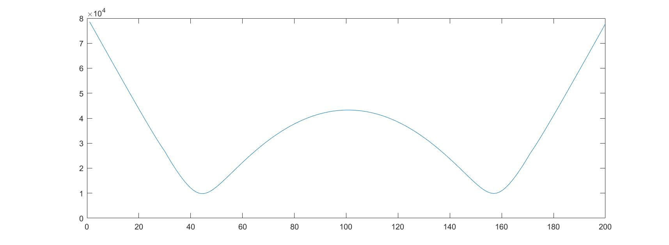

그림 15 Element number = 200일 때 Node number에 따른 von Mises stress [Pa]

그래프를 보면, Rectangular element의 경우 양 끝단에서 최대 응력을 가짐을 알 수 있다.

k=200일 때 값을 수렴값이라고 한다면, 이때의 주요 계산값은 다음과 같다.

**Part II. FEM Analysis by Commercial Package**

1. Hyperworks를 사용해 각 노드에서의 변위를 구하고, 최대 변위가 발생하는 노드와 그 점에서의 변위를 구하여라.

|  |  |  |
| --- | --- | --- |
|  | **최대 변위 발생 지점(노드) [m]** | **최대 변위 [10^-7m]** |
| **Traingle, k=20** | 5.00 (12번 노드) | 8.388 |
| **Traingle, k=2000** | 5.00 | 31.56 |
| **Rectangle, k=10** | 5.00 (12번 노드) | 31.09 |
| **Rectangle, k=1000** | 5.00 | 32.68 |

표 9 Hyperworks를 이용한 분석 결과 (k: element 개수)

1. Hyperworks를 사용해 각 노드에서의 응력을 구하고, Von mises/Tresca criterion 관점에서 최대 응력이 발생하는 노드와 그 점에서의 Von mises/Tresca stress를 구하여라.

|  |  |  |  |  |
| --- | --- | --- | --- | --- |
|  | **von Mises**  **최대응력 element** | **von Mises**  **최대응력 [Pa]** | **Tresca**  **최대응력 element** | **Tresca**  **최대응력 [Pa]** |
| **Traingle, k=20** | 최좌하단 / 최우상단 | 27330 | 최좌하단 / 최우상단 | 30440 |
| **Traingle, k=2000** | 각 꼭짓점 | 91430 | 각 꼭짓점 | 91990 |
| **Rectangle, k=10** | 최좌단 / 최우단 | 12060 | 최좌단 / 최우단 | 13920 |
| **Rectangle, k=1000** | 각 꼭짓점 | 81730 | 각 꼭짓점 | 81810 |

표 10 Hyperworks를 이용한 분석 결과 (k: element 개수)

C. Hyperworks 분석 결과 화면

* 각각 위에서부터 displacement, von Mieses stress, Tresca stress.

(1) Trianglular element, Element number=20

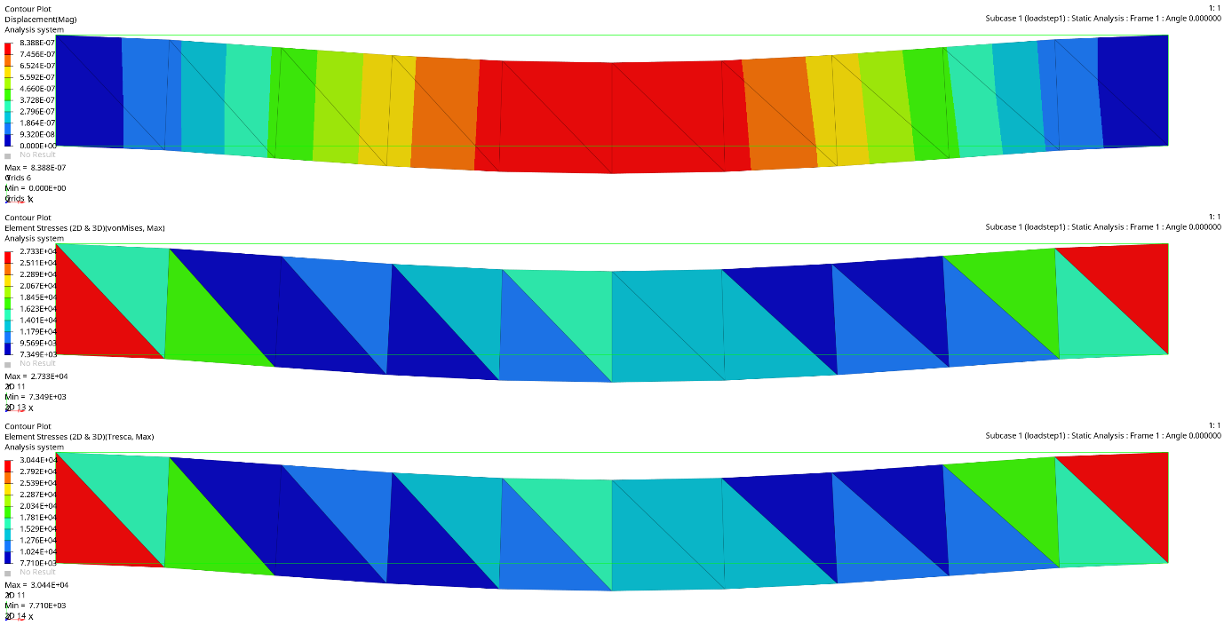

(2) Trianglular element, Element number=2000

(3) Rectangular element, Element number=10

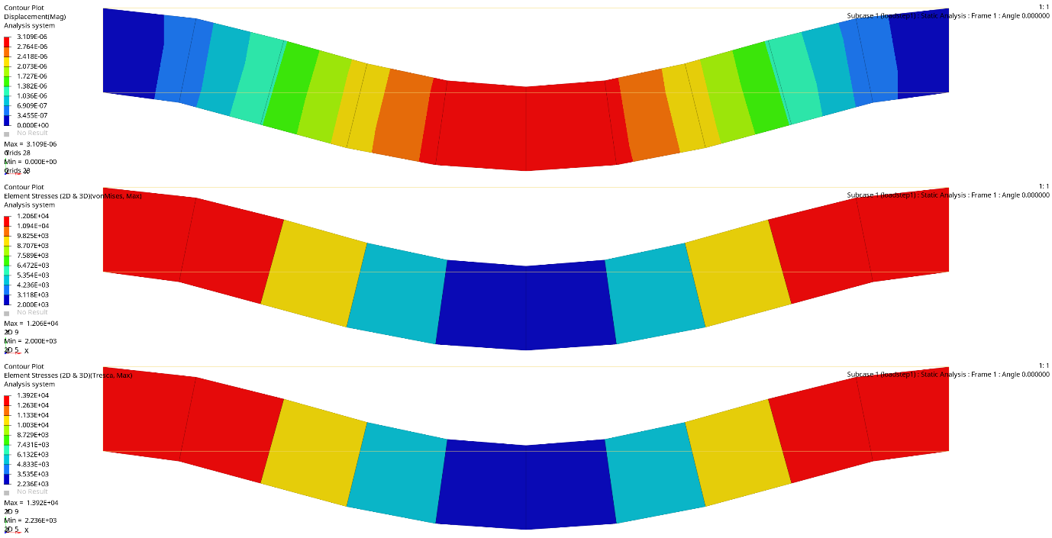

(4) Rectangular element, Element number=1000

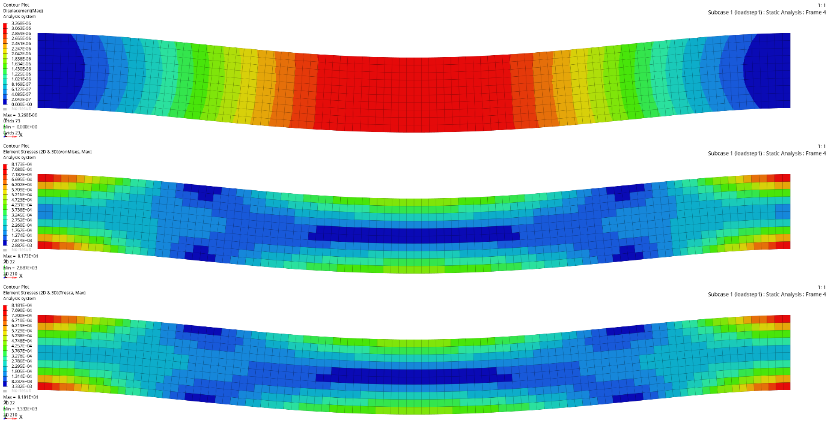

**Part III. Analytic solution**

* 1. 길이에 비해 얇은 Beam은 Euler-Bernoulli beam으로 가정할 수 있다. 이 때, 지배 방정식은 아래와 같다. 이를 위의 문제에 적용하여, 거더의 위치에 따른 변위를 구하여라. 최대 변위가 발생하는 지점과 그 점에서의 변위를 구하여라.

\frac{\mathrm{d}^2}{\mathrm{d} x^2}\left(EI \frac{\mathrm{d}^2 w}{\mathrm{d} x^2}\right) = q\,

Macaulay bracket function을 이용하여 를 나타낼 수 있다. 표기상 편의를 위해 문제에서 주어진 를 로 바꿔쓰면, 는 다음과 같이 표현된다.

이를 지배방정식에 넣고 에 대해서 적분하면, 다음과 같은 식을 얻는다.

이 문제에서 boundary condition은 이므로, 이를 대입하면 계수들의 값을 구할 수 있다. 최종 식은 다음과 같다.

위 식에 을 대입하여 개형을 관찰하면 아래와 같이 나타난다. 여기서, 즉 절반인 5m 지점에서 최대 변위가 발생함을 알 수 있다.

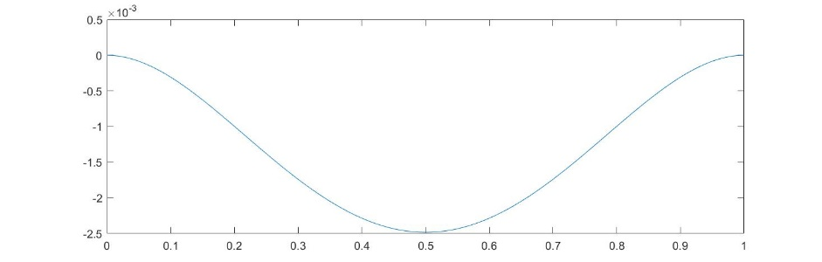

주어진 모든 값을 대입하여 최대 변위를 구하면,

* 1. 거더에서 위치에 따른 응력을 구하고, 최대 응력이 발생하는 지점과 그 점에서의 응력을 구하여라.

거리에 따른 응력은 모멘트 식을 이용해서 구할 수 있으며, 모멘트 식은 변위를 두번 미분하여 얻을 수 있다.

최대 응력은 양 끝단에서 발생한다. 이때 응력 값은 다음과 같다.

**Part IV. Discussion**

1. 거더를 4가지 다른 경우(FEM by MATLAB(Triangular element), FEM by MATLAB(Rectangular element), FEM by S/W, Analytic)로 해석 했을 때, 해를 비교하라. 각각의 차이를 서술하라.

|  |  |  |  |  |
| --- | --- | --- | --- | --- |
|  | **최대변위 위치** | **최대변위** | **최대응력 위치** | **최대응력(von Mises)** |
| **Triangular MATLAB**  **k=400** |  |  |  |  |
| **Rectangular MATLAB**  **k=200** |  |  |  |  |
| **Hyperworks**  **Rectangular, k=1000** |  |  |  |  |
| **Analytic** |  |  |  |  |

표 11 4가지 다른 해석 방법을 통한 최대 변위 및 응력 분석

(1) 최대 변위 위치

네 경우 모두 최대 변위 발생 위치는 동일하게 정 가운데인 5m 지점으로 나타났다. 다만 Triangular MATLAB FEM의 경우 Element의 개수가 작을 때 그보다 오른쪽으로 치우치는 경향이 나타났는데, 이는 triangular element의 비대칭성에서 기인한 것으로 생각된다.

(2) 최대변위

Triangular MATLAB FEM을 제외하고는 모두 로 비슷한 값을 나타내었다. 그에 반해 triangular element를 사용한 경우 해석적인 해와 10배 가까운 차이를 보였는데, 이에 따라 1-D Beam의 Deflection을 분석할 때 수평방향으로만 구성된 triagular element들을 쓰는 것은 부적절하다고 결론지었다.

Rectangular MATLAB FEM과 Hyperworks를 이용한 해는 차이가 10% 미만으로 비교적 근접한 값을 가지나, Anayltic solution과는 여전히 30% 내외의 차이를 보인다. 그 이유에 대해 분석해 보았다. 앞의 2개의 방법과 analytic method의 가장 큰 차이는 z방향 물리량에 대한 고려 여부이다. 앞의 두 경우도 plane stress 조건을 사용하여 2-D element로 가정했으나, strain-stress matrix를 구할 때 poisson ration 값이 사용되므로 z축 방향에 대한 영향도 고려된다. 그러나 analytic solution에서 beam을 1-D element로 가정한 바 여기서는 물체의 poisson ratio를 고려할 수 없다. 이러한 차이가 양 방법 간의 차이를 만들어 냈다고 보인다.

(3) 최대응력 위치

Triangular MATLAB FEM의 경우에는 하중이 걸리지 않는 모든 Element들 중 절반이 최대 응력을 나타내는 것으로 나타났다. 그 외 방법에서는 양 끝단이 최대 응력을 가지는 것으로 나타났다. Triagular MATLAB FEM만 이러한 차이를 보이는 이유는 triangular element 사용 시 element 상에서 일정한 응력(constant stress)을 갖게 되기 때문이라고 본다. rectangular element에서 관찰해보면 element의 중심에서 가장 작은 값을 가지고 양 꼭짓점에서 가장 큰 값을 가지며, 그 차이는 약 5배에 달한다. 반면 triangular element를 사용할 경우 한 element 내에서 위치에 따른 stress 정보를 표현할 수 없으므로 위와 같은 차이가 발생한다고 결론지었다.

(4) 최대응력

(3)과 같은 이유로 Triangular MATLAB FEM에서는 다른 방법의 경우와 큰 차이를 보이며, Rectangular MATLAB FEM, Hyperworks, Analytic solution은 각각 10% 미만의 차이를 보이는 바 FEM이 적절한 분석 수단이 됨을 볼 수 있다.

1. 최대 하중과 주어진 재료의 Yield stress를 비교해보라. 만약 하중이 증가해 설계가 위험해질 때의 대안 설계를 생각해보자.

앞에서 수행한 모든 해석 방법에 의할때, 하중에 의한 최대 응력은 91.4kPa으로, 주어진 재료의 Yield stress인 800MPa의 0.01% 가량에 불과한 바 yielding이 일어나지 않는다.

하중이 증가할 경우 대안 설계는 해석적으로 구한 최대 응력 식으로부터 도출할 수 있다.

① I-Beam 등을 사용하여 값을 증가 ② girder의 높이 를 증가 ③ girder의 길이 을 증가하여 최대 응력을 감소시킬 수 있다.

Part 1.H 에서 확인한 바와 같이, 문제에서 ‘x=7m’에 해당하는 하중이 가해지는 구간의 길이는 최대 응력과 무관함을 알 수 있다.

1. 정적 하중 이외에 고려할 사항을 없는지 서술하여라.(열하중, 피로하중, 진동 등).

보일러는 가동 시 고온의 상태를 유지하고, 가동되지 않을 시에는 온도가 급격하게 떨어지므로 hanger를 통하거나 공기를 통해 열이 전도되어 girder에 온도 변화가 야기될 수 있다. 이 경우 양 끝이 고정된 girder에서 thermal stress를 고려해야하며, 그에 따라 최대 허용 하중이 감소한다.

보일러 내부로 유체가 출입하면서 진동을 일으킬 수 있다. 이 진동이 hanger를 통해 girder로 전해지면서 결과적으로 cyclic loading을 발생시키며, 그 결과 girder의 yield strength가 낮아지는 현상이 발생할 수 있다. 따라서 이를 고려할 경우 최대 허용 하중이 감소한다.